Python中关于pickle的相关运用

Python的pickle模块实现了基本的数据序列和反序列化。通过pickle模块的序列化操作我们能够将程序中运行的对象信息保存到文件中去，永久储存：通过pickle模块的反序列化操作，我们能够从文件中创建上一次程序保存的对象。

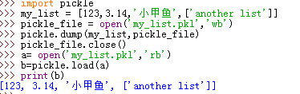

#刚开始我们导入pickle模块，然后创建一个列表 ，用pickle_file的格式去创建并写入，然后用上pickle.dump去命名为（my_list），将我们之前的pickle_file的相关信息导入到我们命名的文件里去。此时close下去，不进行这一步，我们的信息导入不进去。

#然后我们open文件，此时需要‘rb’（二进制式的读入）的形式，再次pickle.load()进行装载到b中进行打开。